

NGHIÊN CỨU VÀ LỰA CHỌN THỊ TRƯỜNG MỤC TIÊU

1. Đo lường và dự báo nhu cầu của thị trường
2. Phân khúc thị trường
3. Xác định thị trường mục tiêu

Tóm tắt
Người bán có thể áp dụng ba cách tiếp cận thị trường. Marketing đại trà là
quyết định sản xuất đại trà cũng phân phối đại trà một sản phẩm và mưu tính thu
hút tất cả các loại người mua. Marketing sản phẩm đa dạng nhằm cung ứng đủ loại
sản phẩm cho cơ sở khách hàng rộng lớn. Xác định thị trường mục tiêu là quyết định
phân biệt các nhóm khác nhau tạo nên thị trường và phát triển những sản phẩm và
Marketing mix tương ứng cho từng thị trường mục tiêu. Ngày nay người bán đang bỏ
dần Marketing đại trà và tạo đặc điểm khác biệt cho sản phẩm và chuyển sang
Marketing theo mục tiêu, bởi vì cách mới này có ích hơn trong việc phát triển các cơ
hội của thị trường, phát triển những sản phẩm và Marketing mix đảm bảo thắng lợi.
Những bước then chốt trong việc Marketing theo mục tiêu là phân khúc thị trường, lựa chọn thị trường mục tiêu và định vị sản phẩm. Trước hết chúng ta xem xét một số vấn đề cơ bản về đo lường và dự báo nhu cầu thị trường. Sau đó chúng ta sẽ tập trung vào phân đoạn thị trường và lựa chọn thị trường mục tiêu.

1. Đo lường và dự báo nhu cầu của thị trường
Các nhà quản trị của công ty thường nói đến dự báo, ước tính, dự đoán, chỉ tiêu
tiêu thụ và hạn mức. Trong số này có nhiều thuật ngữ không cần thiết. Những khái
niệm chủ yếu trong việc đo lường nhu cầu là nhu cầu của thị trường và nhu cầu công
ty. Trong phạm vi từng khái niệm, ta phân biệt giữa hàm nhu cầu, dự báo và tiềm
năng.

Nhu cầu của thị trường
Khi đánh giá các cơ hội Marketing bước đầu tiên là ước tính tổng nhu cầu của thị trường. Tuy nhiên đó không phải là một khái niệm đơn giản và ta sẽ thấy rõ qua định nghĩa sau:


+ Nhu cầu của thị trường đối với một sản phẩm là tổng khối lượng sản phẩm
mà nhóm khách hàng nhất định sẽ mua tại một địa bàn nhất định và trong một thời
kỳ nhất định với một môi trường Marketing nhất định và chương trình Marketing nhất
định.

Dự báo thị trường
Chỉ có một mức chi phí Marketing ngành trên thực tế. Nhu cầu của thị trường tương ứng với mức đó gọi là dự báo thị trường.

Tiềm năng của thị trường
Dự báo thị trường thể hiện nhu cầu dự kiến của thị trường, chứ không phải nhu cầu cực đại của thị trường. Sau này ta sẽ phải hình dung được mức nhu cầu của thị trường đối với mức chi phí Marketing ngành rất "cao", khi mà việc tiếp tục tăng cường hơn nữa nỗ lực Marketing sẽ có tác dụng kích thích nhỏ đối với nhu cầu. Tiềm năng của thị trường là giới hạn tiệm cận của nhu cầu của thị trường khi chi phí Marketing ngành tiến đến vô hạn, trong một môi trường nhất định.

Nhu cầu công ty

Bây giờ ta đã sẵn sàng để định nghĩa nhu cầu công ty. Nhu cầu công ty là phần nhu cầu của thị trường thuộc về công ty.

Qi = SiQ (7-1)

Trong đó:

Qi = nhu cầu của công ty i

Si = thị phần của công ty i

Q = tổng nhu cầu của thị trường
Phần nhu cầu của thị trường thuộc về công ty phụ thuộc vào chỗ các sản phẩm,
dịch vụ giá cả, thông tin của công ty được nhận thức như thế nào so với các đối thủ
cạnh tranh. Nếu tất cả những yếu tố khác đều như nhau thì thị phần của công ty sẽ
phụ thuộc vào quy mô và hiệu quả của các chi phí Marketing của công ty so với các
đối thủ cạnh tranh. Những người xây dựng mô hình Marketing đã phát triển và đo
lường hàm mức tiêu thụ đáp ứng để thể hiện mức tiêu thụ của công ty chịu tác động
như thế nào của mức chi phí Marketing, Marketing-mix và hiệu quả của Marketing.

Dự báo của công ty

Nhu cầu công ty mô tả mức tiêu thụ dự kiến của mình ứng với các khác nhau của nỗ lực Marketing. Ban lãnh đạo chỉ còn phải lựa chọn một trong những mức đó. Mức nỗ lực Marketing được chọn sẽ tạo ra mức tiêu thụ dự kiến, gọi là dự báo mức tiêu thụ của công ty.
+ Dự báo mức tiêu thụ của công ty là mức tiêu thụ công ty dự kiến căn cứ vào kế hoạch Marketing đã được chọn và môi trường Marketing đã giả định.
Mối quan hệ nhân quả giữa dự báo và kế hoạch Marketing của công ty rất hay
bị rối loạn. Người ta thường nghe nói rằng công ty cần xây dựng kế hoạch Marketing
của mình trên cơ sở dự báo mức tiêu thụ của công ty. Chuỗi dự báo kế hoạch chỉ
đúng khi dự báo có nghĩa là một ước tính về hoạt động kinh tế của quốc gia hay khi
nhu cầu của công ty là không thể mở rộng được. Tuy nhiên, chuỗi đó sẽ không còn
đúng khi nhu cầu của thị trường là có thể mở rộng được hay khi dự báo có nghĩa là
ước tính mức tiêu thụ của công ty. Dự báo mức tiêu thụ của công ty không tạo cơ sở
để quyết định phải chi phí bao nhiêu cho Marketing, nhưng hoàn toàn ngược lại, dự
báo mức tiêu thụ là kết quả của một kế hoạch chi tiêu cho Marketing.
+ Hạn mức tiêu thụ là chỉ tiêu thụ đề ra cho một chủng loại sản phẩm, một chi nhánh của công ty hay đại diện bán hàng. Nó chủ yếu là một công cụ quản trị để xác định và kích thích nỗ lực tiêu thụ.
Ban lãnh đạo đề ra các hạn mức tiêu thụ trên cơ sở dự báo của công ty và tâm lý của việc kích thích đạt cho được chỉ tiêu đó. Nói chung, hạn mức tiêu thụ được đề ra hơi cao hơn mức tiêu thụ ước tính để cho lực lượng bán hàng phải cố gắng.
+ Ngân sách bán hàng là con số tính thận trọng khối lượng tiêu thụ dự kiến và được sử dụng chủ yếu để thông qua những quyết định cung ứng hiện tại, sản xuất và lưu kim.
Ngân sách bán hàng phải tính đến dự báo tiêu thụ và nhu cầu để tránh rủi ro quá mức. Ngân sách bán hàng nói chung được đề ra hơi thấp hơn so với dự báo mức tiêu thụ.

Tiềm năng của công ty
Tiềm năng tiêu thụ của công ty là giới hạn tiệm cận của nhu cầu công ty khi nỗ
lực Marketing tăng lên tương đối với các đối thủ cạnh tranh. Đương nhiên, giới hạn
tuyệt đối của nhu cầu công ty là tiềm năng của thị trường. Hai đại lượng này bằng

nhau khi công ty giành được 100% thị trường. Trong hầu hết các trường hợp tiềm năng tiêu thụ của công ty nhỏ hơn tiềm năng của thị trường, cho dù chi phí Marketing của công ty có tăng lên đáng kể so với các đối thủ cạnh tranh. Lý do là, mỗi đối thủ cạnh tranh đều có một số người mua trung thành chí cốt mà những nỗ lực của các công ty khác rất khó có thể bứt họ ra khỏi công ty được.

Đánh giá nhu cầu hiện tại
Bây giờ ta đã sẵn sàng để nghiên cứu những phương pháp thực tế để ước tính nhu cầu hiện tại của thị trường. Những người phụ trách Marketing sẽ cần ước tính tổng tiềm năng của thị trường, tiềm năng thị trường khu vực, tổng mức tiêu thụ của ngành và các thị phần.

Tổng tiềm năng của thị trường
Tổng tiềm năng của thị trường là số lượng tiêu thụ cực đại mà tất cả các công
ty có thể có được trong một ngành và trong một thời kỳ nhất định, với một mức nỗ
lực Marketing của ngành đã định và môi trường nhất định. Cách ước tính phổ biến là
như sau:

Q = nqp (7.2)

Trong đó

Q = tổng tiềm năng của thị trường
n = số người mua đối với một sản phẩm/thị trường nhất định với những giả thiết nhất định

q = số lượng mà một người mua trung bình đã mua

p = giá của một đơn vị trung bình

Tổng hợp ý kiến của lực lượng bán hàng
Trong trường hợp không có điều kiện phỏng vấn người mua công ty sẽ yêu cầu
các đại diện bán hàng của mình ước tính. Mỗi đại diện bán hàng ước tính xem mỗi
khách hàng hiện có và triển vọng sẽ mua bao nhiêu sản phâmr của công ty theo
từng chủng loại. Có một vài công ty sử dụng những con số ước tính từ lực lượng bán
hàng của mình luôn mà không cần điềù chỉnh gì. Các đại diện bán hàng có thể là

người bi quan hay lạc quan, hay họ có thể nhảy từ thái cực này sang thái cực khác, bởi vì họ vừa mới thất bại hay thành công trong việc bán hàng. Hơn nữa, họ thường không nắm được những phát triển kinh tế lớn hơn và không biết những kế hoạch Marketing của công ty sẽ ảnh hưởng như thế nào đến mức tiêu thụ tương lai trên địa bàn của mình. Họ có thể cố ý ước tính thấp nhu cầu để công ty sẽ đề ra hạn mức tiêu thụ thấp hay họ có thể thiếu thời gian để chuẩn bị cẩn thận việc ước tính hoặc có thể xem đó là việc không đáng để tâm.
Công ty có thể có sự hỗ trợ nhất định hay khen thưởng để khuyến khích lực lượng bán hàng ước tính chính xác hơn. Các đại diện bán hàng có thể được cung cấp những số liệu dự báo trước đây của họ so với mức tiêu thụ thực tế của mình cũng như tài liệu thuyết minh về những giả thiết của công ty đối với kết quả kinh doanh, hành vi của đối thủ cạnh tranh, các kế hoạch Marketing, v.v… Việc lực lượng bán hàng tham gia dự báo có thể có một số ích lợi. Các đại diện bán hàng có thể hiểu rõ hơn những xu hướng phát triển so với một nhóm bất kỳ nào. Thông qua việc tham gia vào quá trình dự báo, các đại diện bán hàng có thể tin tưởng hơn vào các hạn mức tiêu thụ của mình và sẽ cố gắng hơn để hoàn thành hạn mức. Cách làm dự báo từ cơ sở cũng còn cho ta những ước tính chi tiết đối với từng sản phẩm, địa bàn, khách hàng và từng đại diện bán hàng.

Ý kiến chuyên gia

Các công ty cũng có được những dự báo do các chuyên gia thực hiện. Các chuyên gia ở đây bao gồm các đại lý, những người phân phối, những người cung ứng, các cố vấn Marketing và các hiệp hội thương mại. Chẳng hạn như, các công ty ô tô định kỳ tiền hành thăm dò các đại lý của mình về dự báo của họ đối với sức cầu ngắn hạn. Tuy nhiên, những ước tính của đại lý cũng có những mặt mạnh và mặt yếu như những ước tính của lực lượng bán hàng.
Nhiều công ty mua những dự báo kinh tế và ngành của những công ty dự báo
kinh tế nổi tiếng, như Data Resources, Wharton Econometric và Chase Econometric.
Những công ty chuyên dự báo này có khả năng chuẩn bị những dự báo kinh tế tốt
hơn so với công ty, vì họ có nhiều dữ liệu hơn và có kinh nghiệm dự báo hơn.
Đôi khi, các công ty cũng mời một nhóm chuyên gia để làm dự báo. Những
chuyên gia đó trao đổi với nhau về các quan điểm và đưa ra kết quả ước tính chung
của nhóm (phương pháp bàn bạc tập thể). Hay họ cũng có thể đưa ra những ước tính
của từng cá nhân để rồi sau đó người phân tích sẽ tổng hợp chúng lại thành một kết
quả ước tính (đóng góp các ước tính cá nhân). Họ cũng có thể đưa ra những ước tính

cá nhân và những giả thiết để công ty rà soát, sửa lại rồi sau đó lại tiếp tục những vòng ước tính sau (phương pháp Delphi).

Phương pháp thử nghiệm thị trường

Trong trường hợp người mua không dự tính việc mua sắm của mình một cách thận trọng hay các chuyên gia không có hay không đáng tin cậy, thì nên tiến hành thử nghiệm trực tiếp trên thị trường. Cách thử nghiệm trực tiếp trên thị trường đặc biệt thích hợp với trường hợp dự báo mức tiêu thụ sản phẩm mới hay mức tiêu thụ sản phẩm cũ trong kênh phân phối mới hay tại địa bàn mới.

Phân tích chuỗi thời gian

Nhiều công ty chuẩn bị dự báo của mình căn cứ vào mức tiêu thụ trong quá khứ. Mức tiêu thụ quá khứ (Q) được phân tích thành bốn thành phần chủ yếu.
Thành phần thứ nhất, xu hướng (T), là kết quả của những phát triển cơ bản về dân số, hình thành vốn và công nghệ. Nó được xác định bằng cách dựng một đường thẳng hay đường cong qua các mức tiêu thụ quá khứ.
Thành phần thứ hai, chu kỳ (C), thể hiện chuyển động sóng của các mức tiêu thụ. Nhiều mức tiêu thụ chịu tác động của những dao động trong hoạt động kinh tế chung có xu hướng mang tính chất chu kỳ. Thành phần chu kỳ có thể có ích khi dự báo trung hạn.
Thành phần thứ ba, thời vụ (S), nói đến kiểu biến động nhất quán của mức tiêu thụ trong một năm. Từ thời vụ ở đây mô tả theo nghĩa rộng mọi dạng biến động mức tiêu thụ lặp đi lặp lại từng giờ, từng tuần, từng tháng hay từng quý. Thành phần thời vụ có thể liên quan đến các yếu tố thời tiết, ngày nghỉ và tập quán mua sắm. Dạng thời vụ cho ta mốc chuẩn để dự báo mức tiêu thụ ngắn hạn.
Thành phần thứ tư, những sự kiện thất thường (E) , bao gồm đình công, bão
lụt, thị hiếu nhất thời, bạo loạn, hỏa hoạn, nguy cơ chiến tranh và những rối loạn
khác. Những thành phần bất thường này không thể dự đoán được và cần loại bỏ khỏi
những số liệu quá khứ để thấy rõ được dáng điệu bình thường của mức tiêu thụ.

Phân tích thống kê nhu cầu

Phân tích chuỗi thời gian xem các mức tiêu thụ quá khứ và tương lại là hàm của thời
gian chứ không phải là của những yếu tố thực tế của nhu cầu. Song có vô số các yếu
tố thực tế tác động đến mức tiêu thụ của bất kỳ sản phẩm nào. Phân tích thống kế
nhu cầu là một số biện pháp thống kê nhằm phát hiện ra những yếu tố thực tế quan
trọng nhất có tác động đến mức tiêu thụ và ảnh hưởng tương đối của chúng. Những
yếu tố thường được phân tích nhiều nhất là giá cả, thu thập, dân số và khuyến mãi.

Phân tích thống kê nhu cầu gồm việc biểu diễn mức tiêu thụ (Q) như một biến phụ thuộc và cố gắng giải thích mức tiêu thụ như một hàm của một số biến độc lập cuả nhu cầu (X1, X2, …, Xn); nghĩa là:

Q = f(X1, X2, …, Xn)
Sử dụng cách phân tích hồi quy bội có thể biến đổi các dạng phương trình khác nhau cho phù hợp về mặt thống kê với những số liệu trong khi tìm kiếm những biến và phương trình dự báo tốt nhất.
Những nhà quản trị Marketing cần ước tính nhu cầu hiện tại và nhu cầu tương lai. Những phép đo định lượng là rất quan trọng đối với việc phân tích cơ hội của thị trường, hoạch định chương trình Marketing và kiểm soát nỗ lực Marketing. Công ty thường chuẩn bị một vài kiểu ước tính nhu cầu, khác nhau về mức độ ghép sản phẩm, quy mô thời gian và quy mô không gian.

2. Phân khúc thị trường
Các thị trường gồm những người mua đều khác nhau về một hay nhiều mặt. Họ
có thể khác nhau về mong muốn, sức mua, địa điểm, thái độ mua sắm và cách thức
mua sắm. Trong số những biến này, biến nào cũng có thể dùng để phân khúc thị
trường.

Quan điểm chung về phân khúc thị trường
Giả sử một thị trường gồm sáu người mua. Mỗi người mua đều có thể là một thị
trường riêng, bởi vì họ có những nhu cầu và mong muốn độc đáo. Người bán có thể
thiết kế sản phẩm và/hay chương trình Marketing riêng cho từng người mua. Ví dụ,
hãng sản xuất Boeing chế tạo những chiếc máy bay cho một số hữu hạn khách hàng
mua máy bay và đảm bảo sản phẩm của mình theo ý của từng khách hàng. Đó là
mức độ phân khúc thị trường tột đỉnh và được gọi là Marketing theo ý khách hàng.
Hầu hết những người bán đều không thấy rằng việc chiều theo ý khách khi bán
sản phẩm của mình cho từng người mua là có lợi. Thay vì như vậy, họ phát hiện
những nhóm người mua có những yêu cầu về sản phẩm và/hay phản ứng Marketing
khác biệt.
Mặt khác, người bán có thể phát hiện thấy giữa những người mua trẻ và già có những nhu cầu rất khác nhau. Cách phân khúc thị trường theo nhóm tuổi cho ta hai khúc thị trường, mỗi khúc có ba người mua.

Thị trường, khúc thị trường và nhóm nhỏ thị trường
Thực tế cho thấy rằng mọi thị trường đều có thể được phân ra thành các khúc
thị trường, các nhóm nhỏ thị trường và cuối cùng là từng cá nhân. Khúc thị trường là
những nhóm lớn có thể nhận biết được trong một thị trường, chẳng hạn như những
người mua ô tô có phương tiện đi lại, những người mua ô tô muốn có những tính
năng tốt, những người mua ô tô muốn đảm bảo an toàn. Nhóm nhỏ thị trường là một
nhóm nhỏ hẹp hơn có thể tìm kiếm một số những ích lợi đặc biệt. vì người bán chia
thị trường là một nhóm nhỏ hẹp hơn có thể tìm kiếm một số những ích lợi đặc bịêt.
Vì người bán chia thị trường nhỏ hơn nữa bằng cách đưa thêm vào những đặc điểm
xác định chi tiết hơn. Nên các khúc thị trường có xu hướng phân thành một số nhóm
nhỏ thị trường.
Các khúc thị trường thường thu hút một số đối thủ cạnh tranh, trong khi đó
nhóm nhỏ thị trường chỉ thu hút một hay một vài đối thủ cạnh tranh. Những người
làm Marketing trên nhóm nhỏ, thị trường chắc chắn hiểu được những nhu cầu của
nhóm nhỏ thị trườn đó đến mức độ là các khách hàng của họ sẵn sàng trả giá cao
hơn. Ví dụ Porsche đã bán được xe của mình với giá cao, bởi vì những người mua
trung thành của Công ty cảm thấy rằng không có công ty ô tô nào khác đảm bảo
được đầy đủ mong muốn của khách hàng trong sản phẩm và dịch vụ đến mức đó
như vậy.
Một nhóm nhỏ thị trường hấp dẫn có thể có những đặc điểm sau: Các khách hàng trong một nhóm nhỏ thị trường có một số nhu cầu riêng biệt và có phần phức tạp: họ sẵn sàng trả giá cao hơn cho Công ty nào thoả mãn tốt nhất những nhu cầu của họ: người làm Marketing tại nhóm nhỏ thị trường cần chuyên môn hoá hoạt động của mình thì mới có thể thành công các đối thủ cạnh tranh không dễ gì tấn công được người dẫn đầu nhóm nhỏ thị trường.
Những công ty năng động đang chuyển nhanh qua Marketing nhóm nhỏ thị
trường. Bây giờ Công ty Marriott có nhiều loại khách sạn như Mariott hotel. Marriott
Suite hotel, Residence inns Courtyard by Marriott và Fairfield inns, mỗi khách sạn
nhằm phục vụ một nhóm khác hàng khác nhau. American express không chỉ bán
những thẻ xanh, mà còn bán cả thẻ vàng thẻ công ty và cả thẻ bạch kim để phục vụ
cho nhóm khách hàng khác nhau. Nike sản xuất các loại giày thể thao khác nhau cho
những hoạt động thể thao, như nhảy, đi bộ, chơi bóng rổ, chơi quần vợt và còn phần
nhỏ hơn nữa. Một giám đốc Công ty nhận xét: "Sẽ không có những thị trường cho
những sản phẩm mà mọi người đều thích một chút, mà chỉ có thị trường cho những
sản phẩm mà một người nào đó thích thật nhiều". Một giám đốc Công ty hoá chất dự

đoán rằng trong tương lai Công ty hoá chất chiến thắng sẽ là Công ty nào có thể
phát hiện được những nhóm nhỏ thị trường và chuyên môn hoá những hoá chất của
mình để phục vụ các nhu cầu của từng nhóm nhỏ thị trường. Theo Linneman và
Stanton, những người khai thác nhóm nhỏ thị trường sẽ tìm được kho báu và các
Công ty sẽ phải hướng vào nhóm nhỏ thị trường hay trở thành nhóm nhỏ thị trường.

Các kiểu phân khúc thị trường

Trước đây ta đã phân khúc thị trường theo thu nhập và tuổi tác, và kết quả thu được những khúc thị trường địa lý nhân khẩu khác nhau. Giả sử, vì vậy ta đề nghị người mua cho biết họ mong muốn hai tính chất của sản phẩm đến mức độ nào (trong trường hợp kem thì giả dụ là độ kem và độ ngọt). Mục đích là phát hiện những khúc thị trường có sở thích khác nhau. Có thể xảy ra ba dạng khác nhau.
+ Sở thích đồng nhất: Thể hiện một thị trường trong đó tất cả người tiêu dùng đều có sở thích đại loại như nhau. Thị trường này không thể hiện rõ các khúc tự nhiên. Ta có thể dự đoán rằng những nhan hiệu hiện có đều tương tự như nhau và cụm lại ở giữa.
+ Sở thích phân tán: ở thái cực khác, sở thích của người tiêu dùng có thể phân
tán rải rác khắp mọi nơi, chứng tỏ rằng người tiêu dùng có những sở thích khác nhau
rất nhiều. Nhãn hiệu đầu tiên tham dự thị trường có thể chiếm vị trí ở trung tâm để
thu hút được nhiều ngươì nhất. Nhãn hiệu ở trung tâm sẽ giảm đến mức tối thiểu
mức độ không thoả mãn chung của người tiêu dùng. Đối thủ cạnh tranh thứ hai có
thể chiếm vị trí kề với nhãn hiệu thứ nhất và đấu tranh để giành thị phần. Hay nó có
thể chiếm vị trí ở góc để thu hút một nhóm người tiêudùng không hài lòng với nhãn
hiệu ở trung tâm để thu hút được nhiều người nhất. Nhãn hiệu ở trung tâm sẽ giảm
đến mức tối thiểu mức độ không thoả mãn chung của người tiêu dùng. Đối thủ cạnh
tranh thứ hai có thể chiếm vị trí kề với nhãn hiệu thứ nhất và đấu tranh đề giành thị
phần. Hay nó có thể chiếm vị trí ở góc để thu hút một nhóm người tiêu dùng không
hài lòng với nhãn hiêụ ở trung tâm. Nếu trên thị trường có một số nhãn thì chúng có
thể nằm rải rác khắp nơi và thể hiện những sự khác biệt thực sự khác nhau về sở
thích của người tiêu dùng.
+ Sở thích cụm lại: Thị trường có thể có những cụm sở thích khác nhau, gọi là
những khúc thị trường tự nhiên. công ty đầu tiên trên thị trường này có ba cách
chọn. Nó có thể chiếm vị trí trung tâm để thu hút tất cả các nhóm (Marketing không
phân biệt). Nó có thể chiếm vị trí ở khúc thị trường lớn nhất (Marketing tập trung).
Nó có thể chiếm một số nhãn hiệu, mỗi nhãn hiệu chiếm vị trí ở một khúng thị
trường khác nhau (Marketing phân biệt). Rõ ràng là nếu Công ty đầu tiên chỉ phát

triển một nhãn hiệu, thì các đối thủ cạnh tranh sẽ nhảy vào và tung ra những nhãn hiệu khác trên thị trường khúc thị trường còn lại.

Quy trình phân khúc thị trường
Ta đã thấy rằng có thể phát hiện các khúc thị trường và nhóm nhỏ thị trường
bằng cách vận dụng một chuỗi các biến để chia nhỏ thị trường. Sau đây là một minh
hoạ:
Một hãng hàng không quan tâm đến việc thu hút những người chưa đi máy bay (biến phân khúc thị trường: Tình trạng của người sử dụng). Những người chưa đi máy bay, bao gồm những người sợ đi máy bay, những người bàng quan và những người muốn đi máy bay (biến phân khúc thị trường: Thái độ). Trong đó những người cảm thấy nên đi máy bay có những người thu nhập cao có thể có đủ tiền để đi máy bay (biến phân khúc thị trường: Thu nhập). Hãng hàng không có thể quyết định chọn mục tiêu là những người có thu nhập cao, có thái độ ủng hộ chuyện đi máy bay, nhưng chỉ chưa bay lần nào.
Ở đây nảy sinh một câu hỏi: Có một quy trình chính thức để phát hiện những khúc thị trường chủ yếu không? Có một phương pháp phổ biến mà các Công ty nghiên cứu Marketing đã sử dụng. Quy trình này gồm ba bước:

1. Giai đoạn khảo sát:
Nhà nghiên cứu tiến hành phỏng vấn thăm dò và tập trung vào các nhóm để hiểu sâu hơn những động cơ, thái độ và hành vi của người tiêu dùng, Sử dụng những kết quả thu được, người nghiên cứu soạn thảo một mẫu phiếu câu hỏi để thu nhập những số liệu về:

+ Những tính chất và xếp hạng tầm quan trọng của chúng

+ Mức độ biết đến nhãn hiệu và xếp hạng nhãn hiệu

+ Các dạng sử dụng sản phẩm

+ Thái độ đối với những loại sản phẩm
+ Những số liệu về nhân khẩu học, tâm lý và phương tiện truyền thông ưa thích của những người trả lời.

2. Giai đoạn phân tích:

Người nghiên cứu áp dụng các cách phân tích yếu tố đối với các số liệu để loại
bỏ những biến có liên quan chặt chẽ. Sau đó người nghiên cứu sẽ áp dụng cách phân
tích cụm để tạo ra một số nhất định những khúc thị trường khác nhau nhiều nhất.

3. Thái độ xác định đặc điểm:
Bây giờ mỗi cụm được xác định đặc điểm phân biệt về thái độ, hành vi, nhân
khẩu học, tâm lý và thói quen sử dụng phương tiện truyền thông. Mỗi khúc thị
trường có thể được đặt tên dựa theo đặc điểm khác biệt nổi bật nhất. Chẳng hạn
như, khi nghiên cứu thị trường nghỉ ngơi Andreasen và Belk đã phát hiện được sáu
khúc thị trường: Nghỉ thụ động ở nhà, ưa thích hoạt động thể thao, thoả mãn cuộc
sống nội tâm, tham gia hoạt động văn hoá, hoạt động ở nhà, hoạt động xã hội. Họ
thấy rằng các tổ chức biểu diễn nghệ thuật có thể bán được nhiều vé nhất khi nhắm
mục tiêu vào nhóm thích tham gia hoạt động văn hoá và những người thích hoạt
động xã hội.
Quy trình phân khúc thị trường này phải được lặp lại định kỳ, bởi vì các khúc thị trường thay đổi. Ví dụ, Henry Ford khẳng định rằng chỉ có giá cả là quan trọng. Vì thế mà General Motors đã vượt ford nhờ tung ra những nhãn hiệu xe nhằm vào các khúc thị trường thu nhập khác nhau. Sau đó Volkswagen và các hãng sản xuất ô tô Nhật đã nhận thấy tầm quan trọng ngày càng tăng của kích thước xe nhỏ và tiết kiệm nhiên liệu vì đó là những tính chất mà người tiêu dùng lựa chọn. Rồi sau ít lâu nữa, người Nhật nhận thấy khúc thị trường những người mua xe cần chất lượng và độ tin cậy ngày càng phát triển. Rất hay có trường hợp, Công ty mới đột phá được vào một thị trường đã ổn định nhờ phát hiện được những khả năng phân khúc thị trường mới tại thị trường đó.
Một cách để phát hiện ra khúc thị trường mới là nghiên cứu thứ bậc của các tính chất mà người tiêu dùng căn cứ vào đó để lựa chọn một nhãn hiệu. Vào những năm 1960, hầu hết những người mua xe đều quyết định trước tiên là về hãng sản xuất rồi sau đó mới đến kiểu xe của hãng đó. Điều này được thể hiện thành thứ bậc của nhãn hiệu thịnh hành. Chẳng hạn như một người mua có thể chuộng xe của hãng General Motors và trong tập xe đó lại thích xe Pontiac. Ngày nay, nhiều người mua quyết định trước tiên là nước sản xuất xe mà họ muốn mua. Chẳng hạn như ngày càng có nhiều người mua quyết định trước tiên là họ muốn mua xe Nhật, rồi sau đó mới có thể nói đến sở thích cấp thứ hai là Toyota, rồi tiếp đến sở thích thứ ba là kiểu xe Cresida của Toyota. Từ đó rút ra một bài học là Công ty phải theo dõi những thay đổi trong thứ bậc các tính chất mà người tiêu dùng sắp xếp và điều chỉnh theo những ưu tiên luôn thay đổi của người tiêu dùng.

Thứ bậc các tính chất cũng thể hiện các khúc thị trường khách hàng. Những
người mua quyết định trước tiên về giá thuộc nhóm chi phối, những người quyết định
trước tiên về kiểu xe (ví dụ, xe thể thao, xe chở khác, xe có khoang để đò) thuộc
nhóm kiểu xe chi phối, những người quyết định trước tiên về nhãn hiệu thuộc nhóm
nhãn hiệu chi phối v.v... Ta có thể tiếp tục và phát hiện những ai là thuộc nhóm
kiểu/giá nhãn hiệu chi phối, theo thứ tự đó để hợp thành khúc thị trường khác; v.v...
Mỗi khúc có thể có những đặc điểm khác biệt về nhân khẩu học, tâm lý và sở thích
đối với phương tiện truyền thông. Đó chính là lý do có tên là lý thuyết chia cắt thị
trường.

Cơ sở để phân khúc thị trường người tiêu dùng

Để phân khúc thị trường người tiêu dùng người ta sử dụng những biến khác nhau. Những biến này thuộc hai nhóm lớn. Một số người nghiên cứu cố gắng hình thành các khúc thị trường, bằng cách xem xét những đặc điểm của người tiêu dùng. Họ sử dụng phổ biến những đặc điểm nhân khẩu học, địa lý và tâm lý. sau đó họ nghiên cứu xem những nhóm khách hàng đó có những nhu cầu hay phản ứng với sản phẩm khác nhau không. Ví dụ, họ có thể nghiên cứu và những thái độ khác nhau của người hành nghề chuyên nghiệp, những công nhân cổ xanh và những nhóm người khác đối với sự an toàn chẳng hạn với tính cách là một ích lợi của xe ô tô.
Có những người nghiên cứu lại cố gắng hình thành các khúc thị trường bằng
cách xem xét phản ứng của người tiêu dùng đối với những ích lợi đã tìm kiếm, những
dịp sử dụng hay nhãn hiệu. Sau khi đã hình thành các khúc thị trường, người nghiên
cứu đó xem xét xem những đặc điểm khác nhau của người tiêu dùng có gắn liền với
từng khúc thị trường theo phản ứng của người tiêu dùng. ví dụ, người nghiên cứu có
thể nghiên cứu xem những người muốn chất lượng và những người muốn giá thấp,
khi mua ô tô có khác nhau về các đặc điểm địa lý, nhân khẩu và tâm lý không.

Phân khúc thị trường theo yếu tố địa lý
Phân tích thị trường theo yếu tố địa lý đòi hỏi phải chia thị trường thành những
đơn vị địa lý khác nhau như quốc gia, bang, vùng, tỉnh, thành phố, hay xá. Công ty
có thể quyết định hoạt động trong một hay một vài vùng địa lý hay hoạt động trong
tất cả các vùng, nhưng chú ý đến những sự khác biệt về các nhu cầu và sở thích của
từng vùng địa lý. Một số công ty còn chia những thành phố lớn thành những địa bàn
nhỏ hơn:

Phân khúc thị trường yếu tố nhân khẩu học
Phân khúc thị trường theo yếu tố nhân khẩu học là phân chia thị trường thành
những nhóm trên cơ sở những biến nhân khẩu học như tuổi tác, giới tính, quy mô gia

đình, chu kỳ sống của gia đình, thu nhập, nghề nghiệp, học vấn, tôn giáo, chủng tộc
và dân tộc. Các biến nhân khẩu học là cơ sở phổ biến nhất để phân biệt các nhóm
khách hàng. Lý do thứ nhất là những mong muốn, sở thích và mức độ sử dụng của
người tiêu dùng thường gắn bó chặt chẽ với các biến nhân khẩu học. Thứ hai là các
biến nhân khẩu học dễ đo lường hơn hầu hết các biến khác. Ngay cả khi thị trường
mục tiêu được xem xét không phải theo yếu tố nhân khẩu học (chẳng hạn như theo
kiểu nhân cách) thì vẫn cần thiết phải suy trở lại các đặc điểm nhân khẩu học để biết
quy mô của thị trường mục tiêu, phương tiện truyền thông tiếp cận nó có hiệu quả.
Tuổi tác đã trở thành một dấu hiệu dự báo tồi về thời gian xảy ra những sự
kiện trong cuộc đời cũng như là một dấu hiệu dự báo tồi về sức khoẻ, cương vị công
tác, tình trạng gia đình của một người và vì vậy cũng dự báo tồi về sự quan tâm,
nghề nghiệp và nhu cầu của một người. Ta có những hình ảnh đa dạng về những
người cùng một lứa tuổi; có ông già 70 tuổi ngồi trên xe lăn và cũng có ông già 70
tuổi trên sân quần vợt. Tương tự như vậy, có những người mới 35 tuổi đã đưa con
vào trường đại học và cũng có những người 35 tuổi đi mua sắm những đồ để chăm
sóc trẻ sơ sinh, vì thế mà những người lên chức ông bà nằm trong khoảng lứa tuổi từ
35 đến 75 tuổi.

Giới tính
Việc phân khúc thị trường theo giới tính đã được áp dụng từ lâu đối với quần
áo, đồ dùng chăm sóc tóc, mỹ phẩm và tạp chí. Đôi khi những người làm Marketing
khác cũng phát hiện thấy có cơ hội để phân khúc thị trường theo giới tính. Hay xét
thị trường thuốc lá, trong đó hầu hết các nhãn hiệu đều được cả nam lẫn nữ hút. Tuy
nhiên, ngày càng xuất hiện nhiều những nhãn hiệu dành cho nữ giới, như Eve và
Virginia Slims, được tạo hương vị thích hợp, bao bì và các quảng cáo đều nhằm tăng
thêm vẻ nữ tính. Ngày nay không thể có chuyện nam giới hút thuốc Eve còn nữ giới
thì lại hút thuốc Camels. Một ngành khác cũng thấy có khả năng phân khúc thị
trường theo giới tính là ngành chế tạo ô tô. Trước kia ô tô được thiết kế chủ yếu để
thu hút nam giới. Tuy nhiên, do ngày càng có nhiều phụ nữ có xe riêng một số hãng
sản xuất đã thiết kế những kiểu xe nhất định để thu hút nữ giới, mặc dù không
quảng cáo chứng tỏ rằng là xe dành cho nữ giới.

Thu nhập.
Phân khúc thị trường theo thu nhập cũng là một thông lệ đã có từ lâu đối với
những loại sản phẩm và dịch vụ như ô tô, ca nô, quần áo, mỹ phẩm và du lịch. Tuy
nhiên, thu nhập không phải bao giờ cũng dự báo trước khách hàng tốt nhất đối với

một sản phẩm nhất đinh. Những công nhân cổ xanh là những người mua Tivi màu đầu tiên, vì đối với họ mua Ti vi còn rẻ hơn là đi xem phim và nhà hàng. Coleman đã vạch ra sự khác biệt giữa những khúc thị trường "bị thiệt thòi về quyền lợi" và những khúc thị trường "được ưu đãi quá mức" của từng tầng lớp xã hội. Những người mua những chiếc xe kinh tế nhất không phải là những người nghèo thật sự, mà lại là "những người nghĩ là mình nghèo so với những khát vọng của mình và những nhu cầu về quần áo, đồ đạc và nhà cửa ở một mức độ nhất định mà họ không thể đủ tiền để mua, nếu họ mua một chiếc xe đặt tiền hơn". Mặt khác, những khúc thị trường được ưu đãi quá mức của mỗi tầng lớp xã hội lại có khuynh hướng mua những chiếc xe giá trung bình và đắt tiền.

Phân khúc thị trường theo yếu tố tâm lý
Trong cách phân khúc thị trường theo yếu tố tâm lý, người mua được chia
thành những nhóm khác nhau căn cứ vào tầng lớp xã hội, lối sống hay nhân cách.
Những người trong cùng một nhóm nhân khẩu học có thể có những đặc điểm tâm lý
rất khác nhau

Tầng lớp xã hội.
Tầng lớp xã hội có ảnh hưởng mạnh mẽ đến sở thích của một người về ô tô, quần áo, đồ đạc trong nhà, hoạt động nghỉ ngơi, thói quen đọc sách báo, cách lựa chọn người bán lẻ v.v.. Nhiều công ty thiết kế sản phẩm và hay dịch vụ cho những tầng lớp xã hội nhất định.

Lối sống.
Ta cũng đã thấy rằng sự quan tâm đến sản phẩm của mọi người chịu ảnh hưởng của lối sống của họ. Trên thực tế hàng hoá họ tiêu dùng thể hiện rõ lối sống của họ. Ngày càng có nhiều người làm Marketing phân khúc thị trường theo lối sống của người tiêu dùng.
Volkswagen đã thiết kế ô tô theo lối sống. Xe cho những "công dân tốt" chú trọng đến kinh tế, an toàn và sinh thái, xe cho những người "chơi xe" chú trọng đến cách đieuè khiển, tính cơ động và tính thể thao . Một Công ty nghiên cứu đã phân loại người mua ô tô thành sáu loại: "Người yêu thích ô tô", "người có quan điểm ôn hoà", "người thích tiện nghi", "người hoài nghi về ô tô", "người buộc phải lái xe" và "người bài xích ô tô".

Các hãng sản xuất quần áo phụ nữ đã làm theo ý kiến của Du Pont và thiết kế các kiểu quần áo khác nhau cho "phụ nữ bình thường", "phụ nữ yêu thích thời trang" và "phụ nữ tướng đàn ông".
Các công ty thuốc lá phát triển những nhãn hiệu cho "người nghiện thuốc nặng", "người hút thuốc không thường xuyên" và "người hút thuốc kỹ tính".
Những Công ty sản xuất mỹ phẩm, rượu bia và đồ gỗ đang tìm kiếm những cơ hội trong cách phân khúc thị trường theo lối sống. Tuy nhiên, cách phân khúc thị trường theo lối sống không phải lúc nào cũng thích hợp, chẳng hạn như công ty Nestle tung ra một trong những nhãn hiệu đặc biệt của loại cà phê không chứa caphein cho những người phải thức đêm và đã thất bại.

Nhân cách:
Những người làm Marketing đã sử dụng biến nhân cách để phân khúc thị
trường. Họ tạo cho sản phẩm của mình những nhân cách theo nhãn hiệu tương ứng
với những nhân cách của người tiêu dùng. Vào cuối những năm 50, những kiểu xe
Ford và Chevrrolet đã đề xướng là có nhân cách khác nhau. Những người mua xe
Ford được xem là người "có tính độc lập, hấp tấp, đàn ông, nhạy bén với sự thay đổi
và tự tin, trong khi những người mua xe Chevrolet được xem là bảo thủ, tằn tiện,
thích có uy thế, ít tính đàn ông hơn và không thích sự cực đoan". Wesfall đã tìm thấy
bằng chứng về sự khác biệt nhân cách giữa những người chủ xe mui lật và mui cố
định. Những người chủ xe mui lật tỏ ra hoạt bát, hấp tấp và dễ chan hoà. Hiện nay
hãng Nike đang sử dụng nhân cách của những vận động viên điền kinh nhất định,
nhưngôi sao bóng rổ Michael Jordan làm đặc điểm cho nhãn hiệu để thu hút những
người hâm mộ Michael Jordan mua giày Nike

Phân khúc thị trường theo hành vi
Trong cách phân khúc thị trường theo hành vi, người mua được chia thành nhiều nhóm căn cứ vào trình độ hiểu biết, thái độ, cách sử dụng và phản ứng đối với sản phẩm. Nhiều người làm Marketing tin chắc rằng các biến hành vi và điểm xuất phát tốt nhất để tạo dựng các khúc thị trường.

Lý do mua hàng:
Có thể phân loại người mua dựa theo lý do nảy sinh nhu cầu, mua hàng hay sử
dụng sản phẩm. Ví dụ, lý do để đi máy bay có thể là đi công tác, đi nghỉ hay vì
chuyện gia đình. công ty hàng không có thể chuyên vào việc phục vụ những người

hay có một trong những lý do đó. Chẳng hạn như, các hãng hàng không cho thuê máy bay phục vụ những người đi nghỉ tập thể.
Việc phân khúc thị trường theo lý do mua hàng có thể giúp các công ty nâng cao mức sử dụng sản phẩm. Ví dụ, nước cam thường được sử dụng nhiều nhất trong bữa ăn sáng. Công ty sản xuất nước cam có thể cố gắng quảng cáo nên uống nước cam cả vào những dịp khác, như ăn trưa, ăn tối, buổi trưa, Những ngày lễ nhất định, chẳng hạn như ngày lễ của bà mẹ và ngày lễ của ông bố, đã được quảng cáo riêng để tăng mức tiêu thụ bánh kẹo và hoa.

Ích lợi
Một hình thức phân khúc thị trường rất có tác dụng là phân loại người mua theo
những ích lợi khác nhau mà họ đang tìm kiếm ở sản phẩm. Một trong những cách
phân khúc thị trường theo ích lợi thành công nhất của Heley. Ông đã nghiên cứu thị
trường thuốc đánh răng (Xem bảng 7-1). Kết quả nghiên cứu của Haley đã phát hiện
được bốn khúc thị trường theo ích lợi: Kinh tế, tác dụng chữa bệnh, tác dụng thẩm
mỹ và mùi vị. Mỗi nhóm tìm kiếm ích lợi có những đặc điểm nhân khẩu học, hành vi
và tâm lý riêng. Ví dụ, những người tìm kiếm tác dụng phòng sâu răng có gia đình
đông người, là những người sử dụng nhiều thuốc đánh răng và bảo thủ. Mỗi khúc thị
trường cũng có những nhãn hiệu ưa thích nhất định. Công ty sản xuất thuốc đánh
răng có thể sử dụng những kết quả thu được này để tập trung voà những nhãn hiệu
hiện có được ưa thích hơn và tung ra những nhãn hiệu mới. Chẳng hạn như Procter
và Gamble đã tung ra thuốc đánh răng Crest có ích lợi "phòng chống sâu răng" và đã
thành công mỹ mãn. "Phòng chống sâu răng" đã trở thành một cách chào hàng độc
đáo của họ. Một cách chào hàng độc đáo (USP) có tác dụng mạnh hơn là một cách
trình bày độc đáo (UP). ví dụ, thuốc đánh răng màu đỏ tía trong rất độc đáo, nhưng
chắc chắn là sẽ không bán được.

Bảng 7-1. Phân khúc thị trường thuốc đánh răng theo ích lợi
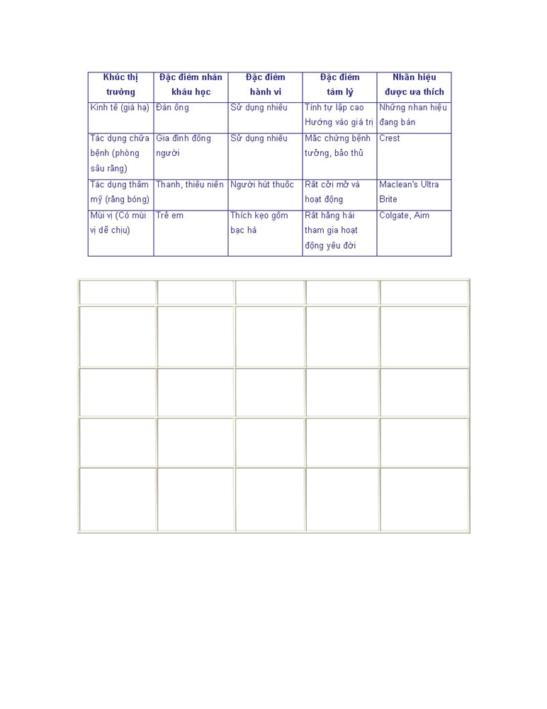

Khúc thị Đặc điểm Đặc điểm
trường nhân khẩu học hành vi

Kinh tế (giá hạ) Đàn ông Sử dụng nhiều

Tác dụng chữa
Gia đình đông
bệnh (phòng Sử dụng nhiều
người
sâu răng)

Tác dụng thẩm Thanh, thiếu Người hút
mỹ (răng bóng) niên thuốc

Mùi vị (có mùi Thích kẹo gôm
Trẻ em
vị dễ chịu) bạc hà

Tình trạng người sử dụng:

Đặc điểm tâm Nhãn hiệu được
lý ưu thích
Tính tự lập cao
Những nhãn hiệu
Hường vào giá đang bán
trị
Mắc
chứng bệnh Crest
tưởng, bảo thủ
Rất cởi
Maclean's Ultra
mở và hoạt
Brite
động
Rất hăng
hái tham gia
Colgate, Aim
hoạt động, yêu
đời

Nhiều thị trường có thể phân khúc theo những nhóm người không sử dụng,
người đã từng sử dụng, người sử dụng lần đầu và người sử dụng thường xuyên một
sản phẩm nào đó. Chẳng hạn như các ngân hàng máu không được chỉ dựa vào
những người hiến máu thường xuyên để cung cấp máu. Họ phải chiêu mộ những

người mới hiến máu lần đầu và giữ liên hệ với những người đã từng hiến maú, và mỗi
nhóm này đòi hỏi một chiến lược Marketing riêng biệt. Vị trí của Công ty trên thị
trường cũng sẽ ảnh hưởng đến mục tiêu của Công ty. Những người dẫn đầu thị phần
sẽ tập trung vào những người sử dụng tiềm ẩn hấp dẫn, trong khi những công ty nhỏ
hơn lại tập trung vào những người sử dụng hiện có, hấp dẫn, ở xa người dẫn đầu thị
trường.

Mức độ sử dụng.
Thị trường cũng có thể phân khúc theo những nhóm sử dụng ít, vừa phải và
nhiều sản phẩm đó. Những người sử dụng nhiều thường chiếm một tỷ lệ phần trăm
nhỏ của thị trường, nhưng chiếm một tỷ lệ phần trăm lớn trong khối lượng tiêu dùng

Những người sử dụng nhiều sản phẩm thường có chung những đặc điểm nhân khẩu học, tâm lý học và thói quen sử dụng các phương tiện truyền thông.

Mức độ trung thành:
Thị trường, có thể phân khúc theo mức độ trung thành của người tiêu dùng. Người tiêu dùng có thể trung thành với nhãn hiệu (Coca - Cola), cửa hàng (Sears) và những thực thể khác. Giả sử có 5 nhãn hiệu A, B, C, D và E. Người mua có thể được phân ra thành bốn nhóm theo mức độ trung thành với nhãn hiệu của họ.
+ Trung thành vô điều kiện: Những người tiêu dùng luôn luôn mua một nhãn hiệu. Vì vậy sơ đồ hành vi mua sắm kiểu A, A, A, A, A,A có thể thể hiện một người trung thành vô hạn với nhãn hiệu A.
+ Trung thành tương đối: Những người tiêu dùng trung thành với hai hay ba nhãn hiệu. Sơ đồ hành vi mua sắm kiểu A, A, B, B , A, B thể hiện một người tiêu dùng trung thành với hai nhãn hiệu A và B. Nhóm này đang tăng lên nhanh chóng. Hiện nay ngày càng có nhiều người mua sắm trong phạm vi một vài nhãn hiệu có thể chấp nhận được, và theo họ tương đương với nhau.
+ Trung thành không cố định: Những người tiêu dùng thay đổi sở thích từ nhãn
hiệu này sang nhãn hiệu khác. sơ đồ hành vi mua sắm kiểu A,A,A,B,B,B thể hiện một
người tiêu dùng thay đổi lòng trung thành với nhãn hiệu từ nhãn hiệu A sang nhãn
hiệu B.

+ Không trung thành: Những người tiêu dùng không tỏ ra trung thành với bất
kỳ nhãn hiệu nào. sơ đồ hành vi mua sắm kiểu A, C, E, B, D, B thể hiện một người
tiêu dùng không trung thành, họ hoặc là thuộc loại người gặp gì mua nấy (mua nhãn
hiệu đang bán) hoặc là thuộc loại người thích đa dạng (muốn mua mỗi lần một thứ
khác nhau).
Mọi thị trường đều bao gồm những số người mua khác nhau thuộc bốn nhóm này. Một thì trường trung thành với nhãn hiệu là thị trường trong đó những người mua trung thành tuyệt đối với nhãn hiệu chiếm tỷ lệ phần trăm cao. Chẳng hạn như thị trường thuốc đánh răng và thị trường bia là những thị trường có mức độ trung thành cao với nhãn hiệu. Những công ty bán hàng trên thị trường trung thành với nhãn hiệu sẽ rất khó tăng thị phần của mình và những công ty muốn xâm nhập những thị trường như vậy rất khó có thể thực hiện được.
Công ty có thể biết được rất nhiều điều khi phân tích sự trung thành trên thị trường của mình. Họ cần nghiên cứu những đặc điểm của những người trung thành vô điều kiện với sản phẩm của mình. Công ty Colgate phát hiện thấy rằng những người trung thành vô điều kiện của mình phần lớn thuộc tầng lớp trung lưu, có gia đình đông người và quan tâm đến sức khoẻ. Điều này chỉ rõ thị trường mục tiêu cho Công ty Colgate.
Khi nghiên cứu những người trung thành tương đối của mình, Công ty có thể
chỉ ra những nhãn hiệu nào đang cạnh tranh gay gắt nhất với nhãn hiệu của mình.
Nếu nhiều người mua Colgate cũng mua Crest, thì công ty có thể tính đến chuyện cải
thiện vị trí của mình so với Crest bằng cách, có thể là, quảng cáo so sánh trực tiếp.
Bằng nghiên cứu những khách hàng bỏ nhãn hiệu của mình để chuyển sang nhãn hiệu khác, Công ty có thể biết được những điểm yếu về Marketing của mình và hy vọng chấn chỉnh chúng. Còn về những người không trung thành thì đội ngũ của họ ngày càng đông. Công ty có thể thu hút họ bằng cách thường xuyên chào hàng với họ. Song họ có thể không đáng để thu hút.
Một điều cần chú ý: Một hành vi mua sắm có vẻ là trung thành với nhãn hiệu có thể chỉ phản ánh thói quen, sự vô tình, giá rẻ, chuyển sang nhãn hiệu khác sẽ tốn kém, hay không có sẵn những nhãn hiệu khác. Công ty phải nghiên cứu những cái ở đằng sau hành vi mua sắm quan sát được.
Mức độ sẵn sàng của người mua. Thị trường bao gồm những người có mức độ
sẵn sàng mua khác nhau đối với một sản phẩm. có người không biết đến sản phẩm
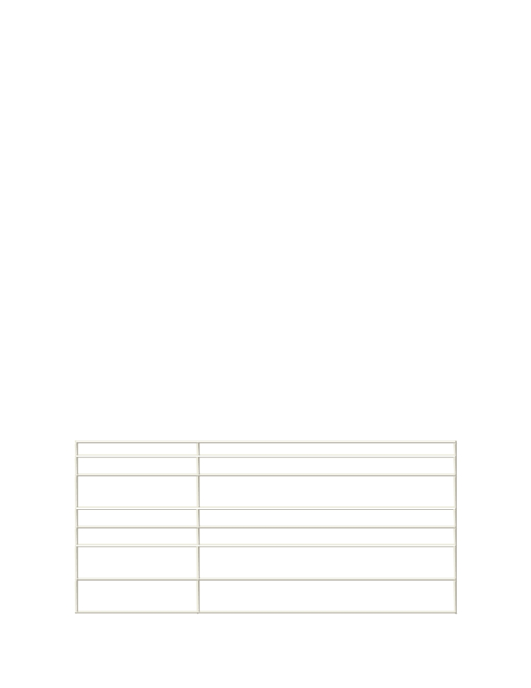

đó, có người thì biết đến, có người đã nghe nói đến, có người thì có quan tâm đến và có người mong muốn có sản phẩm đó, có người có ý định mua. Những con số tỷ lệ những nhóm người này có ảnh hưởng rất lớn đến việc thiết kế chương trình Marketing.

Thái độ.
Có thể thấy có năm nhóm thái độ trên một thị trường: Vui mừng, tốt, bàng
quang, xấu và thù ghét. Những người đi vận động từng nhà trong một cuộc vận động
chính trị sử dụng thái độ của các cử tri để xác định cần dành bao nhiêu thời gian cho
một cử tri để xác định cần dành bao nhiều thời gian cho một cử tri. Họ cảm ơn những
cử tri vui mừng ủng hộ và nhắc nhở họ đi bỏ phiếu. Họ củng cố thêm những người có
thái độ ủng hộ. Họ cố gắng tranh thủ lá phiếu của những cử tri bàng quan. Họ không
dành thời gian để cố gắng làm thay đổi thái độ của những cử tri có thái độ xấu và
thù ghét. Nếu như các thái độ có mối tương quan với những đặc điểm nhân khẩu học
thì một chính đáng có thể xác định được có hiệu quả hơn những quần chúng có triển
vọng nhất.

Cơ sở để phân khúc thị trường tư liệu sản xuất
Các thị trường tư liệu sản xuất có thể được phân khúc theo rất nhiều những biến đã sử dụng để phân khúc thị trường người tiêu dùng, như các biến địa lý, ích lợi tìm kiếm và mức độ sử dụng. Tuy vậy, cũng có thêm những biến mới. Bonoma và shapiro đã đề nghị phân khúc thị trường tư liệu sản xuất theo các biến nêu trong bảng 7-2. Các biến nhân khẩu học là quan trọng nhất, sau đó đến các biến khai thác, rồi cuối cùng là đặc điểm cá nhân của người mua.

Nhân khẩu học

+ Ngành:

+ Quy mô công ty:

+ Địa điểm:
Các biến khai thác

+ Công nghệ:
+ Tình trạng người sử dụng/không sử dụng
Ta nên tập trung vào ngành nào?
Ta nên tập trung vào những công ty có quy mô như thế
nào?
Ta nên tập trung vào những vùng địa lý nào?

Ta nên tập trung vào những công nghệ nào của khách hàng?
Ta nên tập trung vào người sử dụng nhiều, trung bình, ít hay, những người không sử dụng?

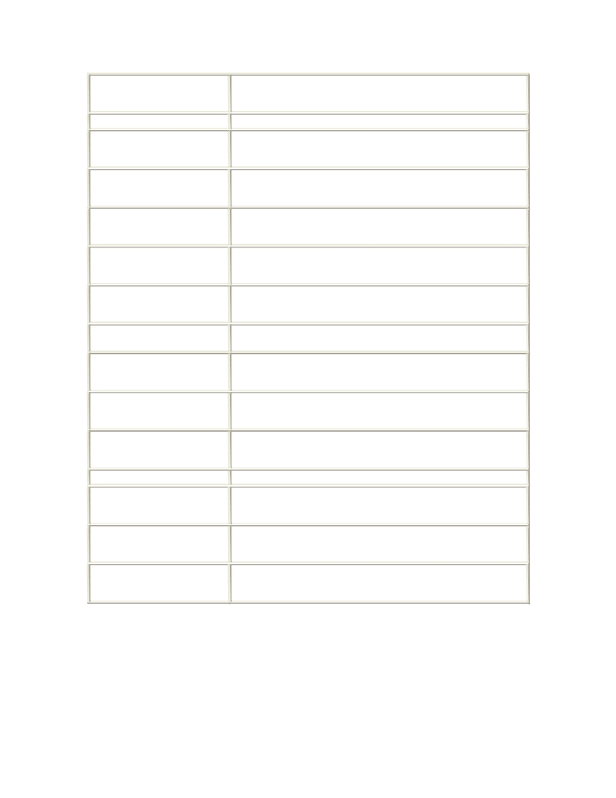

+ Năng lực của khách
hàng
Phương thức cung ứng
+ Tổ chức chức năng cung
ứng:

+ Cơ cấu quyền lực:
+ Tính chất của những
mối quan hệ hiện có:
+ Chính sách mua sắm
chung

+ Tiêu chuẩn mua sắm

Những yếu tố tình huống

+ Khẩn cấp

+ ứng dụng đặc biệt

+ Quy mô đơn đặt hàng

Đặc điểm cá nhân
+ Người mua, người bán tương tự như nhau:

+ Thái độ đối với rủi ro

+ Lòng trung thành:

Ta nên tập trung vào những khách hàng cần nhiều hay ít
dịch vụ?

Ta nên tập trung vào những công ty tổ chức cung ứng tập trung cao hay phân cấp?
Ta nên tập trung vào những công ty do kỹ thụât chi phối, tài chính chi phối , v.v...
Ta nên tập trung vào những công ty đã có quan hệ chặt chẽ hay chỉ theo đuổi những Công ty mong muốn nhất? Ta nên tập trung vào những công ty thích thuê mua, hợp đồng dịch vụ, mua sắm qua hệ thống hay đầu thầu?
Ta nên tập trung vào những công ty tìm kiếm chất lượng, dịch vụ hay giá cả?

Ta có nên tập trung vào những công ty cần gia hàng hay dịch vụ nhanh và đột xuất không?
Ta có thể tập trung vào những ứng dụng nhất định của
sản phẩm của mình hay là vào tất cả các ứng dụng?
Ta có thể nên tập trung vào những đơn hàng lớn hay nhỏ
không?

Ta có nên tập trung vào những Công ty có con người và giá trị tương tự như ta không?
Ta có nên tập trung vào những khách hàng chấp nhận rủi ro hay né tránh rủi ro không?
Ta có nên tập trung vào những công ty tỏ ra rất trung thành với những người cung ứng của mình không?

Bảng 7-2. Các biến chủ yếu để phân khúc thị trường tư liệu sản xuất
Bảng này liệt kê những câu hỏi chủ yếu mà những người hoạt động trên thị
trường tư liệu sản xuất cần đặt ra để xác định xem nên phục vụ khúc thị trường và
khách hàng nào. Chẳng hạn như, Công ty vỏ xe cao su trước tiên cần quyết định
xem mình muốn phục vụ ngành nào, đồng thời lưu ý đến những điểm khác biệt sau:

Những hãng sản xuất ô tô có những yêu cầu khác nhau, những hãng sản xuất xe sang trọng muốn có vỏ xe cao cấp hơn nhiều so với những hãng sản xuất xe tiêu chuẩn. Và những vỏ xe mà các hãng sản xuất máy bay cần phải đáp ứng những tiêu chuẩn an toàn cao hơn nhiều so với những vỏ xe mà những hàng sản xuất máy kéo nông nghiệp cần.
Trong phạm vi mục tiêu đã chọn, công ty có thể phân khúc tiếp theo quy mô của khách hàng. Công ty có thể xây dựng những công trình riêng biệt để làm ăn với những tiêu chuẩn an toàn cao hơn nhiều so với những vỏ xe mà những hãng sản xuất máy kéo nông nghiệp cần.
Trong phạm vi mục tiêu đã chọn, công ty có thể phân khúc tiếp theo quy mô của khách hàng. Công ty có thể xây dựng những Công trình riêng biệt để làm ăn với những khách hàng lớn và nhỏ.
Những người hoạt động trên thị trường tư liệu sản xuất nói chung, phát hiện các khúc thị trường thông qua một quá trình phân khúc liên tiếp. Hãy xét trường hợp một Công ty nhôm:
Công ty sản xuất nhôm trước tiên tiến hành phân khúc vũ mô gồm ba bước. Họ suy tính xem sẽ phục vụ thị trường sử dụng cuối cùng nào. Ô tô, nhà ở hay lon nước giải khát. Khi lựa chọn thị trường nhà ở, Công ty cần xác định ứng dụng hấp dẫn nhất của sản phẩm. Vật liệu bán thành phẩm, các phụ liệu xây dựng hay nhà lưu động bằng nhôm. Khi quyết định tập trung vào các phụ liệu xây dựng công ty cần xem xét quy mô khách hàng tốt nhất và lựa chọn những khách hàng lớn. Bước thứ hai là phân khúc vi mô. Công ty phân biệt giữa những khách hàng mua theo giá, theo dịch vụ hay theo chất lượng. Vì công ty nhôm có sở trường về dịch vụ, nên quyết định tập trung vào khúc thị trường có động cơ là dịch vụ.
Ngay cả cách phân khúc thị trường này cũng mặc nhiên công nhận một ích lợi
duy nhất là phục vụ việc lựa chọn sản phẩm trong phạm vi mỗi khúc thị trường tư
liệu sản xuất căn cứ vào giai đoạn trong quá trình thông qua quyết định mua sắm:
1. Khách hàng triển vọng mua lần đầu: Những khách hàng này mua hàng lần
nào. Họ muốn muacủa một nhân viên bán hàng hay của một người bán hiểu biết
công việc kinh doanh của họ, giải thích được rõ ràng mọi điều và họ có thể tin cậy
được.

2. Khách hàng mới: Những khách hàng này đã mua sản phẩm. Họ muốn có tài liệu hướng dẫn dễ hiểu, mức độ huấn luyện sử dụng kỹ thuật và những đại diện bán hàng có hiểu biết.
3. Khách hàng kén chọn: Những khách hàng này muốn đảm bảo bảo trì và sửa
chữa nhanh chóng, sản phẩm sản xuất theo ý khách hàng, và mức độ hỗ trợ kỹ thụât
cao. Robertson và Barich cho rằng những khúc thị trường, này có thể có những sở
thích khác nhau đối với kênh phân phối. ví dụ, những khách hàng triển vọng mua lần
đầu sẽ thích làm việc với nhân viên bán hàng của Công ty chứ không thông qua kênh
bán hàng theo catalog gửi thư trực tiếp, vì những phương thức sau này cung cấp quá
ít thông tin. Nhưng khi thị trường đã sung mãn, ngày càng nhiều người mua trở nên
kén chọn và có thể ưa thích các kênh khác nhau. Tuy nhiên, những công ty đã cam
kết với những kênh có hiệu quả trong những giai đoạn trước đây của thị trường sẽ
mất khả năng linh hoạt trong việc giữ khách và thoả mãn những khách hàng kén
chọn.
Robertson và Barich tin chắc rằng quy trình của họ rất hữu ích đối với lực lượng bán hàng trong việc lập kế hoạch viếng thăm của mình. Họ phàn nàn rằng các cán bộ quản trị cấp cao thường hay quá nhiệt tình với một cách phân khúc thị trường chiến lược nghe có vẻ hay, đổ rất nhiều tiền vào việc hoàn thiện nó để cuối cùng mới phát hiện ra là lực lượng bán hàng không thể sử dụng nó được.
Rangan, Moriarty và Swartz đã nghiên cứu một thị trường hàng hoá sung mãn để kiểm tra sự xuất hiện bình thường của hai khúc thị trường tư liệu sản xuất: Những người mua thích giá hạ và ít dịch vụ, và những người mua sẵn sàng trả giá cao hơn cho dịch vụ nhiều hơn. Họ sẽ ngạc nhiên khi phát hiện thấy bốn khúc thị trường tư liệu sản xuất.
1. Người mua theo kế hoạch: Những người mua này xem sản phẩm đó không quá quan trọng đối với hoạt động của mình. Họ mua nó như một mặt hàng thông thường. Họ thường thanh toán đầy đủ giá mua và đòi hỏi dịch vụ dưới mức trung bình. Rõ ràng đó là thị trường rất có lợi cho người bán.
2. Người mua theo quan hệ: Những người mua này xem sản phẩm quan trọng ở mức độ vừa phải và rất am tường về những hàng hoá cạnh tranh. Họ được hưởng khoản chiết khấu nhỏ cùng một mức độ dịch vụ khiêm tốn và ưa thích người bán với điều kiện là giá không quá chênh lệch so với sản phẩm cùng chủng loại. Họ là nhóm có lợi vào hàng thứ hai.

3. Người mua qua giao dịch: Những người mua này xem sản phẩm là rất quan
trọng đối với hoạt động của mình. Họ nhạy cảm với giá cả và dịch vụ. Họ được hưởng
chiết khấu 10% và dịch vụ ở mức trên trung bình. Họ rất am tường về các hàng hoá
cạnh tranh và sẵn sàng chọn giá hời hơn, cho dù phải hy sinh một số dịch vụ nào đó.
4. Người mua mặc cả. Những người mua này xem sản phẩm là rất quan trọng và đòi hỏi chiết khấu lớn nhất và dịch vụ nhiều nhất. Họ biết những cung ứng khác nhau, mặc cả rất kỹ và sẵn sàng bỏ đi khi không hài lòng một chút. Công ty cần những người mua này chỉ vì họ mua khối lượng lớn, song họ không đem lại nhiều hơn lợi nhuận lắm.
Cách phân khúc thị trường này có thể giúp công ty trong một ngành đến kỳ hạn sẽ hình dung rõ hơn nơi nào cần tăng và giảm giá dịch vụ, vì mỗi khúc thị trường phản ứng theo một cách

Những yêu cầu đối với việc phân khúc thị trường
Có nhiều cách để phân khúc thị trường. Tuy nhiên không phải tất cả các cách phân khúc thị trường đều có hiệu quả. Ví dụ, những người mua muối ăn có thể được phân thành những khách hàng tóc nhạt màu và thẫm màu. Nhưng màu tóc thì không liên quan gì đến chuyện mua muối cả. Hơn nữa, nếu tất cả những người mua muối đều mua mỗi tháng một lượng muối như nhau, đều tin rằng các loại muối đều giống nhau và muốn trả cùng một giá, thì thị trường đó, theo quan điểm Marketing, là thị trường có thể phân khúc ở mức tối thiểu.

Các khúc thị trường phải có năm đặc điểm sau:

+ Đo lường được: Quy mô, sức mua và các đặc điểm của khúc thị trường đều đo được. Các biến phân khúc thị trường nhất định rất khó đo lường. Ví dụ như quy mô của khúc thị trường thanh thiếu niên hút thuốc, những người hút thuốc chủ yếu để chống đối lại bố mẹ.
+ Khá lớn: Những khúc thị trường này phải khá lớn và sinh lời xứng đáng để phục vụ. Khúc thị trường phải là một nhóm lớn nhất và đông nhất, xứng đáng để thực hiện một chương trình Marketing riêng. Ví dụ, không đáng để ý đến một hãng sản xuất ô tô cho những người tàn tật.
+ Có thể tiếp cận được. Các khúc thị trường phải tiếp cận được và phục vụ có
hiệu quả. Giả sử Công ty đầu thơm phát hiện thấy những người dùng nhiều nhãn
hiệu của mình là những phụ nữ độc thân, những người đến quán bar vào ban đêm và
thường xuyên. Trừ khi những người phụ nữ này sống và làm việc tại những nơi nhất

định và tiếp xúc với những phương tiện truyền thông nhất định, họ là những người rất khó tiếp cận.
+ Có thể phân biệt được: Các khúc thị trường này khác biệt nhau về quan niệm và đáp ứng khác nhau đối với các yếu tố Marketing mix và chương trình Marketing khác nhau. Nếu như những người phụ nữ có gia đình và không có gia đình đều phản ứng tương tự như nhau với muối ăn và áo lông thú, thì họ không thể thuộc những khúc thị trường riêng biệt được.
+ Có thể hoạt động được: có thể xây dựng những chương trình có hiệu quả để thu hút và phục vụ những thị trường đó. Ví dụ, một hãng hàng không nhỏ phát hiện ra bảy khúc thị trường, nhưng biên chế của họ quá nhỏ không thể xây dựng những chương trình Marketing riêng biệt cho từng khúc thị trường được.

3. Xác định thị trường mục tiêu
Việc phân khúc thị trường đã làm bộc lộ những cơ hội của khúc thị trường đang
xuất hiện trước mặt Công ty. Bây giờ Công ty phải đánh giá các khúc thị trường khác
nhau và quyết định lấy bao nhiêu khúc thị thị trường và những khúc thị trường nào
làm mục tiêu. Ta sẽ nghiên cứu những công cụ để đánh gía và lựa chọn các khúc thị
trường.

Đánh giá các khúc thị trường
Khi đánh giá các khúc thị trường khác nhau, Công ty phải xem xét ba yếu tố cụ thể là quy mô và mức tăng trưởng của khúc thị trường, mức độ hấp dẫn về cơ cấu của khúc thị trường, những mục tiêu và nguồn tài nguyên của Công ty.

Quy mô và mức tăng trưởng của khúc thị trường
Câu hỏi đầu tiên là, khúc thị trường tiềm ẩn có những đặc điểm về quy mô và
mức tăng trưởng vừa sức không? "Quy mô vừa sức" là một yếu tố có tính tương đối.
Những công ty lớn ưa thích những khúc thị trường có khối lượng tiêu thụ lớn và
thường coi nhẹ hay bỏ qua những khúc thị trường nhỏ. Những công ty nhỏ thì lại
tránh những khúc thị trường lớn, bởi vì chúng đòi hỏi quá nhiều nguồn tài nguyên.
Mức tăng trưởng thường là một đặc điểm mong muốn, vi các công ty, nói chung, đều muốn có mức tiêu thụ và lợi nhuậnngày càng tăng. Song các đối thủ cạnh tranh sẽ nhanh chóng xâm nhập những khúc thị trường đang tăng trưởng và làm giảm đi khả năng sinh lời của chúng.
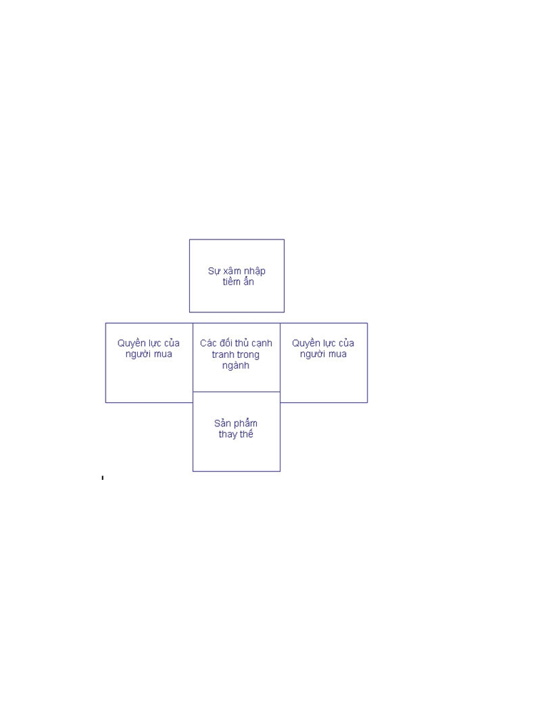

Mức độ hấp dẫn về cơ cấu của khúc thị trường.
Một khúc thị trường có thể có quy mô và mức tăng trưởng mong muốn, nhưng lại thiếu tiềm năng sinh lời. Porter đã phát hiện ra năm lực lượng quyết định mức độ hấp dẫn nội tại về lợi nhuận lâu dài của một thị trường hay khúc thị trường. Mô hình của ông cho hay Công ty phải đánh giá những ảnh hưởng của năm nhóm đến khả năng sinh lời lâu dài: Các đối thủ cạnh tranh trong ngành, những kẻ xâm nhập tiềm ẩn, những sản phẩm thay thế, người mua và người cung ứng. Sau đây là năm mối đe doạ do chúng gây ra.

H 7-3. Năm lực lượng quyết định hấp dẫn về cơ cấu của khúc thị trường

1. Mối đe doạ của sự kinh địch mạnh mẽ trong khúc thị trường: Một khúc thị
trường sẽ không hấp dẫn, nếu nó có quá nhiều những đối thủ cạnh tranh mạnh hay
là hay tấn công. Bức tranh sẽ càng tồi tệ hơn, nếu khúc thị trường đó đã ổn định hay
đang suy thoái, nếu tăng thêm năng lực sản xuất lên quá nhiều, nếu chi phí cố định
cao, nếu rào cản xuất cao hay nếu các đối thủ cạnh tranh đều đã đầu tư quá nhiều
để bám trụ tại khúc thị trường đó. Tình hình này sẽ dẫn đến những cuộc chiến tranh.
2. Mối đe doạ của những kẻ mới xâm nhập: Một khúc thị trường sẽ không hấp
dẫn, nếu có thể thu hút những đối thủ cạnh tranh mới, những Công ty sẽ mang theo
vào năng lực sản xuất mới, những nguồn tài nguyên đáng kể và phấn đấu để tăng thị
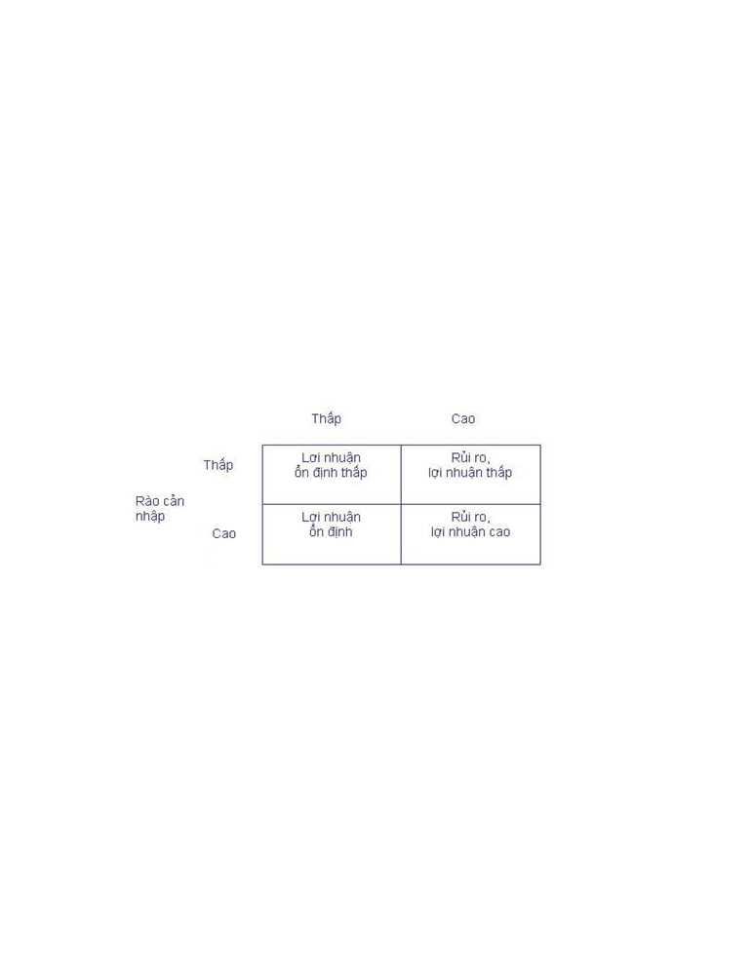

phần. Vấn đề rút lại là liệu những kẻ xâm nhập mới có thể dễ dàng nhảy vào không.
Họ sẽ thấy rất khó, nếu có rào cản nhập cao kèm theo quan hệ căng thẳng từ phía
những Công ty đang chiếm giữ. Rào cản nhập càng thấp và mức độ sẵn sàng trả đũa
của những công ty cũ càng thấp thì khúc thị trường càng kém hấp dẫn. Mức độ hấp
dẫn của khúc thị trường thay đổi theo chiều cao của các rào cản nhập và xuất đều
cao, tiềm năng sinh lời cao nhưng thường kèm theo nhiều rủi ro hơn, bởi vì những
Công ty yếu kém còn ở lại sẽ đấu tranh để giành giật thêm thị phần. Khi cả hai rào
cản nhập và xuất đều thấp, thì các Công ty đều dễ dàng xâm nhập và rời bỏ ngành
đó, khi đó lợi nhuận sẽ ổn định và thấp. Trường hợp xấu nhất là khi rào cản nhập
thấp và rào cản xuất lại cao: ở đây dễ dàng xâm nhập vào những thời kỳ thuận lợi,
nhưng lại rất khó rời bỏ vào những thời kỳ khó khăn. Kết quả là tình trạng dư thừa
năng lực sản xuất triền miên và khả năng kiếm tiền ngày càng giảm sút.

H 7-4. Rào cản và khả năng sinh lời

3. Mối đe doạ về những sản phẩm thay thế: Một khúc thị trường sẽ không hấp
dẫn khi có những sản phẩm thay thế thực tế hay tiềm ẩn. Các sản phẩm thay thế sẽ
tạo ra giới hạn đối với giá cả và lợi nhuận mà một khúc thị trường có thể kiếm được.
Công ty phải theo dõi chặt chẽ xu hướng giá cả của những sản phẩm thay thế. Nếu
tiến bộ công nghiệp hay tình hình cạnh tranh tăng lên trong những ngành của sản
phẩm thay thế, thì giá cả và lợi nhuận trong khúc, thị trường đó có thể giảm sút.
4. Mối đe doạ của quyền thương lượng ngày càng lớn của người mua: Một khúc
thị trường sẽ không hấp dẫn, nếu những người mua có quyền thương lượng lớn hay
ngày càng tăng. Người mua sẽ cố gắng buộc phải giảm giá , đòi hỏi chất lượng và
dịch vụ cao hơn, và đặt các đối thủ cạnh tranh vào thế đối lập nhau, tất cả đều bằng
cái gía của khả năng sinh lời của người bán. Quyền thương lượng của người mua tăng
lên khi họ càng tập trung và có tổ chức hơn, khi sản phẩm là một phần đáng kể

trong chi phí của người mua, khi sản phẩm không có những đặc điểm khác biệt, khi chi phí chuyển đổi của người mua, khi sản phẩm không có những đặc điểm khác bịêt, khi chi phí chuyển đổi của người mua, khi sản phẩm không có những đặc điểm khác biệt, khi chi phí chuyển đổi của người mau không lớn, khi người mua nhạy cảm với giá, bởi vì lợi nhuận thấp, hay khi người mua có thể nhất hoá ngược, Để phòng thủ, người bán có thể lựa chọn người mua nào có quyền lực thấp nhất để thương lượng hay chuyển đổi người cung ứng. Cách phòng thủ tốt nhất là phát triển những sản phẩm tốt hơn để những người mua mạnh không thể từ chối.
5. Mối đe doạ về quyền thương lượng ngày càng tăng của người cung ứng: Một
khúc thị trường sẽ không hấp dẫn nếu những người cung ứng của công ty có thể
nâng giá hay giảm chất lượng. Những người cung ứng có xu hướng trở nên có quyền
lực mạnh hơn khi họ tập trung và có tổ chức. Khi có ít sản phẩm thay thế, khi sản
phẩm nhận được cung ứng là một đầu vào quan trong, khi chi phí chuyển đổi cao, và
khi người cung ứng có thể nhất thế hoà thuận. Cách phòng thủ tốt nhất là xây dựng
những quan hệ bình đẳng với những người cung ứng hay sử dụng nhiều nguồn cung
ứng.

Mục tiêu và nguồn lực của Công ty
Ngay cả khi một khúc thị trường lớn đang tăng cường và hấp dẫn về cơ cấu,
công ty vẫn cần xem xét những mục tiêu và nguồn tài nguyên của bản thân mình so
với khúc thị trường đó. Một số khúc thị trường hấp dẫn có thể vẫn bị loại bỏ, bởi vì
chúng không phù hợp với mục tiêu lâu dài của Công ty. Ngay cả khi khúc thị trường
phù hợp với những mục tiêu của mình, Công ty vẫn phải xem xét xem có đủ những
kỹ năng và nguồn tài nguyên để thành công trong khúc thị trường đó khong. Mỗi
khúc thị trường đều có những yêu cầu nhất định để thành công. Cần loại bỏ khúc thị
trường đó nếu công ty thiếu một hay nhiều năng lực cần thiết và không có điều kiện
để tạo được những khả năng cần thiết. song cho dù công ty có đủ những năng lực
cần thiết, thì nó vẫn phải phát triển một số ưu thế trội hơn. Công ty chỉ nên xâm
nhập những khúc thị trường nào mà mình có thể cung ứng giá trị lớn hơn.

Lựa chọn khúc thị trường
Sau khi đã đánh giá khúc thị trường khác nhau, bây giờ công ty phải quyết định nên phục vụ bao nhiêu và những khúc thị trường nào. Tức là vấn đề lựa chọn thị trường mục tiêu. Công ty có thể xem xét năm cách lựa chọn thị trường mục tiêu, gồm: tập trung vào một khác thị trường, chuyên môn hóa chọn lọc, chuyên môn hóa thị truờng, chuyên môn hóa sản phẩm va phục vụ toàn bộ thị trường.

Tập trung vào một khúc thị trường
Trong trường hợp đơn giản nhất, công ty lựa chọn một khúc thị trường. Công ty
Volkswagen đã tập trung vào thị trường xe ô tô cỡ nhỏ, còn Richard D.Irwin thì tập
trung vào thị trường tài liệu kinh tế và kinh doanh. Thông qua Marketing tập trung
công ty sẽ dành được một vị trí vững chắc trong khúc thị trường nhờ hiểu biết rõ hơn
những nhu cầu của khúc thị trường đó và danh tiếng đặc biệt mà công ty có được.
Hơn nữa, công ty sẽ tiết kiệm được trong hoạt động nhờ chuyên môn hoá sản xuất,
phân phối và khuyến mãi. Nếu công ty giành được vị trí dẫn đầu trong khúc thị
trường thì nó có thể đạt được tỷ suất lợi nhuận trên vốn đầu tư cao.
Mặt khác, marketng tập trung gắn liền với những rủi ro lớn hơn bình thường.
Khúc thị trường cụ thể có thể trở nên tồi tệ hơn. ví dụ, khi những phụ nữ trẻ đột
nhiên thôi không mua quần áo thể thao nữa làm cho lợi nhuận của Công ty Bobbie
Brooks sụt hẳn xuống. Hay một đối thủ cạnh tranh nào đó có thể xâm nhập khúc thị
trường này. Vì những lý do đó nhiều Công ty thích hoạt động trong nhiều khúc thị
trường hơn.

Chuyên môn hoá có chọn lọc.
Trong trường hợp này, Công ty lựa chọn một số khúc thị trường, mỗi khúc thị trường đều có sức hấp dẫn khách quan và phù hợp với những mục tiêu và nguồn tài nguyên của Công ty. Có trường đều hứa hẹn là nguồn sinh lời. Chiến lược phục vụ nhiều khúc thị trường này có ưu điểm là đa dạng hoá rủi ro của Công ty. Dù cho một khúc thị trường có trở nên không hấp dẫn nửa thì công ty vẫn có thể tiếp tục kiếm tiền trong những khúc thị trường khác.

Chuyên môn hoá sản phẩm
Trong trường hợp này, công ty cần sản xuất một sản phẩm nhất định để bán
cho một số khúc thị trường. Ví dụ, hãng sản xuất kính hiển vi bán sản phẩm của
mình cho các phòng thí nghiệm của các trường Đại học, các phòng thí nghiệm của
Nhà nước và các phòng thí nghiệm của doanh nghiệp. Công ty sản xuất những kính
hiển vi khác nhau cho những người khác hàng khác nhau, nhưng không sản xuất
những thiết bị khác mà các phòng thí nghiệm đó có thể sử dụng. Thông qua chiến
lược này công ty tạo dựng được danh tiếng rộng khắp trong lĩnh vực sản phảm
chuyên dụng. Rủi ro bị đổ bể sẽ xuất hiện nếu như kính hiển vi được thay thế bằng
một công nghệ hoàn toàn mới.

Chuyên môn hoá thị trường

Trong trường hợp này, Công ty tập trung vào việc phục vụ nhiều nhu cầu của một nhóm khách hàng cụ thể. Ví dụ,một công ty bán một danh mục sản phẩm cho các phòng thí nghiệm của các trường Đại học, bao gồm kính hiển vi, dao động ký, đèn Bunsen, và bình hoá nghiệm. Công ty dành được tiếng tăm rộng khắp vì chuyên môn hoá vào việc phục vụ nhóm khách hàng này và sẽ trở thành một kênh cho tất cả những sản phẩm mới mà nhóm khách hàng này có thể cần dùng đến. Rủi ro bị đổ bể sẽ xảy ra nếu đột nhiên các phòng thí nghiệm của các trường Đại học bị cắt giảm ngân sách và phải giảm chuyện mua sắm của mình.

Phục vụ toàn bộ thị trường

Trong trường hợp này, Công ty có ý đồ phục vụ tất cả các nhóm khách hàng tất cả những sản phẩm mà họ có thể cần đến. chỉ có những công ty lớn mới có thể thực hiện chiến lược phục vụ toàn bộ thị trường. Ví dụ như công ty IBM (thị trường máy tính) General Motors (thị trường xe cộ) và Coca Cola (thị trường đồ uống)
Những Công ty lớn có thể phục vụ toàn bộ thị trường theo hai cách, thông qua Marketing không phân biệt hay Marketing phân biệt.
Marketing không phân biệt. công ty có thể bỏ qua những khác biệt của khúc thị
trường và theo dõi thị trường toàn bộ bằng một bảng chào hàng. Công ty tập trung
vào những gì mà người mua thường haycó nhu cầu chứ không phải là vào những gì
khác nhau. Công ty thiết kế một sản phẩm và một chương trình Marketing nào thu
hút được đông đảo người mua nhất. Công ty dựa vào phân phối đại trà và quảng cáo
đại trà. Mục đích là nhằm tạo cho sản phẩm một hình ảnh tuyệt hảo trong tâm trí
mọi người. Một ví dụ về Marketing không phân biệt là Marketing trong thời kỳ đầu
của Công ty Coca - Cola chỉ ra một thứ đồ uống trong một cỡ chai với một mùi vị cho
tất cả người.
Cơ sở để chọn Marketing không phân biệt là tiết kiệm chi phí. Nó được xem là
"Marketing tương ứng với việc tiêu chuẩn hoá và sản xuất hàng loạt trong công
nghiệp. Chủng loại sản phẩm hẹp đảm bảo sản xuất dự trữ chi phí vận chuyển ở mức
thấp, Chương trình quảng cáo không phân biệt đảm bảo chi phí quảng cáo thấp.
Không nghiên cứu và lập kế hoạch theo khúc thị trường sẽ giảm bớt được các chi phí
nghiên cứu Marketing và quản lý sản phẩm. Chắc chắn là nhờ chi phí thấp hơn Công
ty có thể tính giá thấp hơn để giành lấy khúc thị trường nhạy cảm với giá cả,
Marketing có phân biệt: Trong trường hợp này, công ty hoạt động một số khúc
thị trường và thiết kế những chương trình khác nhau cho từng khúc thị trường. Công
tyGeneral Motors khẳng định là mình sẽ làm như vậy khi tuyên bố rằng sẽ xuất ô tô

cho "mọi túi tiền, mọi mục đích và mọi nhân cách". Còn Công ty IBM thì đã chào hàng nhiều kiểu trọn gói phần cứng và phần mềm cho các khúc thị trường máy tính khác nhau. Hãy xét trường hợp của Công ty Edison Brothers:
Công ty Edison Brothers có chín trăm cửa hiệu giày được phân thành bốn loại hệ thống khác nhau, mỗi hệ thống thu hút một khúc thị trường.Hệ thống Chandler’s bán giày giá cao. Hệ thống Burt's bán giày cho người mua có túi tiền co hẹp và hệ thống Wild Pair thì hướng vào những người thích những kiểu giày thời thượng . Các cửa hiệu Burts, Chandler's và Baker's được bố trí ở ba khu phố liền nhau trên đường State Street ở Chicago. Việc bố trí các cửa hàng này gần nhau như vậy vẫn không gây thiệt hại gì cho chúng, bởi vì chúng nhằm vào những khúc thị trường khác nhau trên thị trường giày phụ nữ. chiến lược này đã làm cho Công ty Edison Brothers trở thành công ty bán lẻ giày phụ nữ lớn nhất trong cả nước Mỹ.
Marketing có phân biệt thường tạo ra được tổng mức tiêu thụ lớn hơn so với Marketing không phân biệt. "Điều đó nói lên một lẽ đơn giản là có thể tăng tổng mức tiêu thụ bằng cách bán chủng loại sản phẩm đa dạng hơn thông qua những kênh đa dạng hơn". Tuy nhiên nó cũng làm tăng chi phí kinh doanh. Sau đây là những chi phí có thể cao hơn:
+ Chi phí cải biến sản phẩm: Việc cải biến một sản phẩm để đáp ứng những yêu cầu của các khúc thị trường khác nhau thường đòi hỏi có những chi phí nghiên cứu phát triển, thiết kế kỹ thuật và/hay dụng cụ chuyên dùng.
+ Chi phí sản xuất: Thông thường chỉ để sản xuất mười đơn vị sản phẩm khác nhau phải tốn kém nhiều hơn là sản xuất 100 đơn vị sản phẩm giống nhau. Thời gian chuẩn bị để sản xuất mỗi kiểu sản phẩm càng nhỏ thì càng tốn kém hơn. Mặt khác, nếu mỗi kiểu được bán ra với khối lượng đủ lớn, thì chi phí cho thời gian chuẩn bị cao hơn đó có thể rất nhỏ khi tính trên một đơn vị sản phẩm.
+ Chi phí quản trị hành chính: Công ty phải xây dựng những kế hoạch Marketing riêng bịêt cho từng khúc thị trường. Điều này đòi hỏi phải tăng thêm các công việc nghiên cứu Marketing, dự báo, phân tích mức tiêu thụ, khuyến mãi, lập kế hoạch và quản trị kênh.
+ Chi phí dự trữ: Việc quản trị dữ liệu nhiều kiểu sản phẩm sẽ tốn kém hơn so với quản lý dự trữ ít sản phẩm.

+ Chi phí khuyến mãi: Công ty phải vươn tới những khúc thị trường khác nhau với những chương trình khuyến mãi khác nhau. Điều này làm tăng chi phí lập kế hoạch khuyến mãi và chi phí cho các phương tiện truyền thông.
Vì Marketing phân biệt làm tăng cả mức tiêu thụ lẫn chi phí, nên không thể nói
gì khái quát về khả năng sinh lời của chiến lược này. Công ty cần thận trọng để tránh
phân khúc quá mức thị trường của mình. Nếu đã xảy ra tình trạng này thì có thể
ghép bớt chúng lại hay mở rộng cơ sở khách hàng. Ví dụ, Công ty Johnson & Johnson
đã mở rộng thị trường mục tiêu của mình đối với dầu gội đầu cho trẻ sơ sinh bằng
cách gộp thêm cả người lớn vào đó nữa. Còn công ty Beecham thì tung ra thuốc
đánh răng Aquafresh để thu hút đồng thời ba khúc thị trường tìm kiếm ích lợi khác
nhau: Những người muốn thơm miệng, những người muốn răng trắng và những
người muốn ngừa sâu răng.

